网上报名平台操作注意事项

- 登录网站注册http://otc.shisu.edu.cn/main/apply/
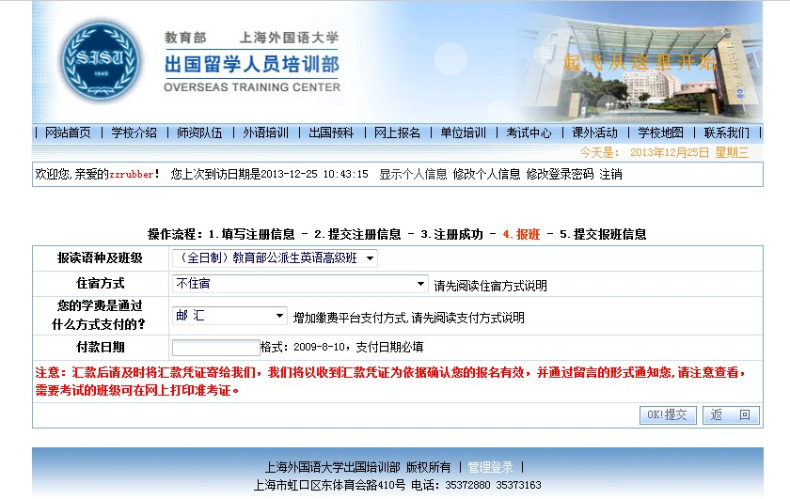
- 注册后进入报名页面：

报读语种及班级：（全日制）教育部公派生英语高级班
住宿方式：自选，需自行与宾馆联系预定房间，上外不负责预定，不提供普通宿舍
学费支付方式：请选“电汇”
付款时间：请选“2017-1-1”

